ИНН 1834053080, КПП 184001001,
Приволжский филиал ОАО «ПРОМСВЯЗЬБАНК»
Реквизиты: р/с № 40702810303000083510
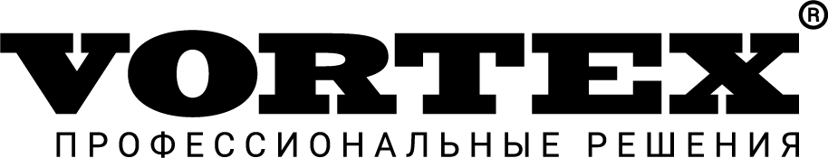
БИК 042202803 к/с 30101810700000000803

426039, УР, г. Ижевск, ул. Новосмирновская, 14
Контакты: тел. +7 (3412) 77-27-28
e-mail: office@pk-vortex.ru, www.pk-vortex.ru

ПАСПОРТ № 133
Наименование продукции: Высококонцентрированное средство для бесконтактной мойки грузового и легкового транспорта класс стандарт, для воды высокой жесткости «MAGNAT»
ТМ «Complex» ТУ 2384-002-68251848-2012

Свидетельство о государственной регистрации: № RU.33.ВЛ.04.008.Е.000215.03.12
выдано: Управление Роспотребнадзора по Владимирской области
Срок действия: от 28.03.2012 бессрочно
Номер партии: 133 | Масса партии: 5000 кг
Дата изготовления: 23.12.2024 г.
Срок годности: 3 года со дня изготовления.
Продукция изготовлена на предприятии система менеджмента качества которого соответствует требованиям ГОСТ Р ИСО 9001-2015 (ISO 9001:2015).

ПОКАЗАТЕЛИ КАЧЕСТВА

№ п/п | Наименование показателей контроля качества | Требования к качеству | Результаты анализов | Методика
1. | Внешний вид | Прозрачная жидкость черного цвета, без примесей и осадка | Соотв. | СМ «ПК «Вортекс» п. 1.1
2. | Плотность, кг/м³ | 1,095-1,105 | 1100 | СМ «ПК «Вортекс» п. 1.2
3. | Вязкость по ВЗ-246, 6, сек. | 4-6 | 5 | СМ «ПК «Вортекс» п. 1.4
4. | Пенообразование 1% раствора по методу Росса-Майелса (П, мм), не менее | 70 | 75 | СМ «ПК «Вортекс» п. 1.5
5. | Пеноустойчивость (У), не менее | 0,80 | 0,8 | СМ «ПК «Вортекс» п. 1.5
6. | Щелочность в пересчете на NaOH, % | 3,0-3,3 | 3,3 | СМ «ПК «Вортекс» п. 1.7

Заключение: качество продукции соответствует требованиям ТУ 2384-002-68251848-2012.
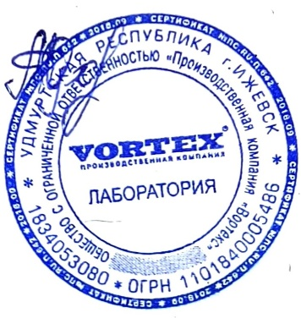
Технолог
ООО «ПК Вортекс» Мухачёва Ю.А.

